Слайд 1
Тема урока
Русский характер главного героя
в рассказе И.С.Тургенева "Бирюк"

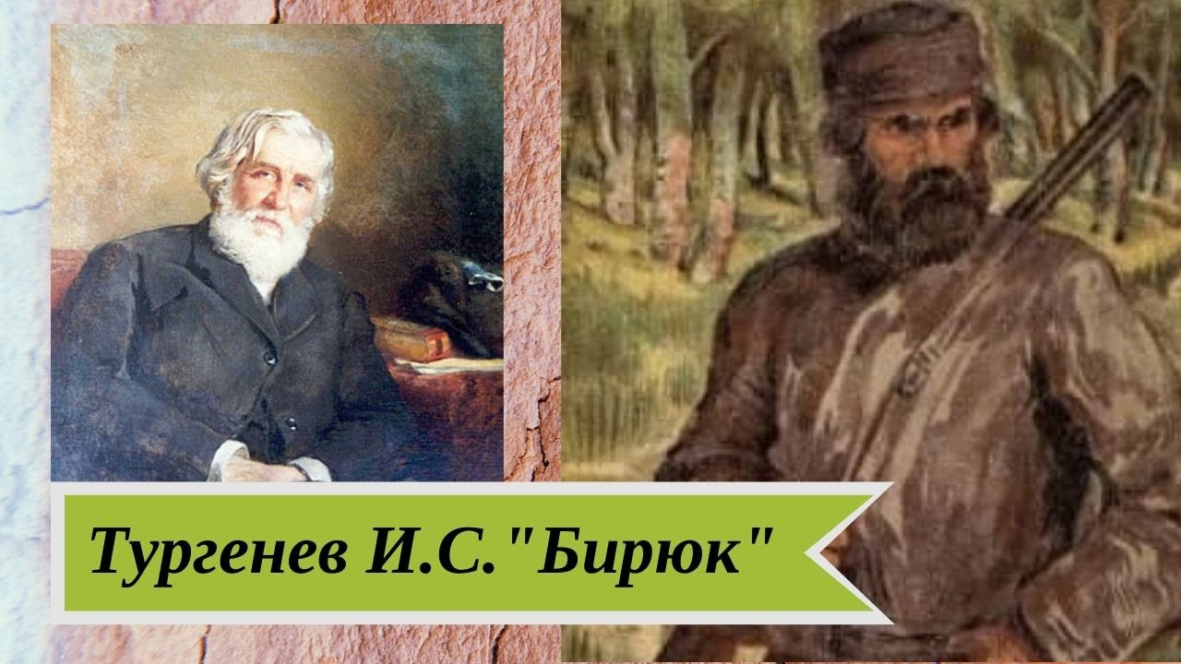

Слайд 2

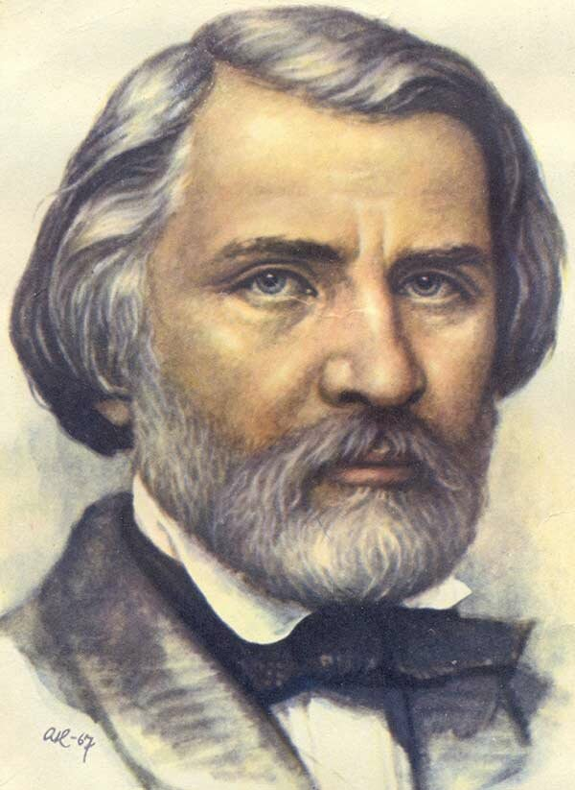

Иван Сергеевич Тургенев
1818-1883

Слайд 3

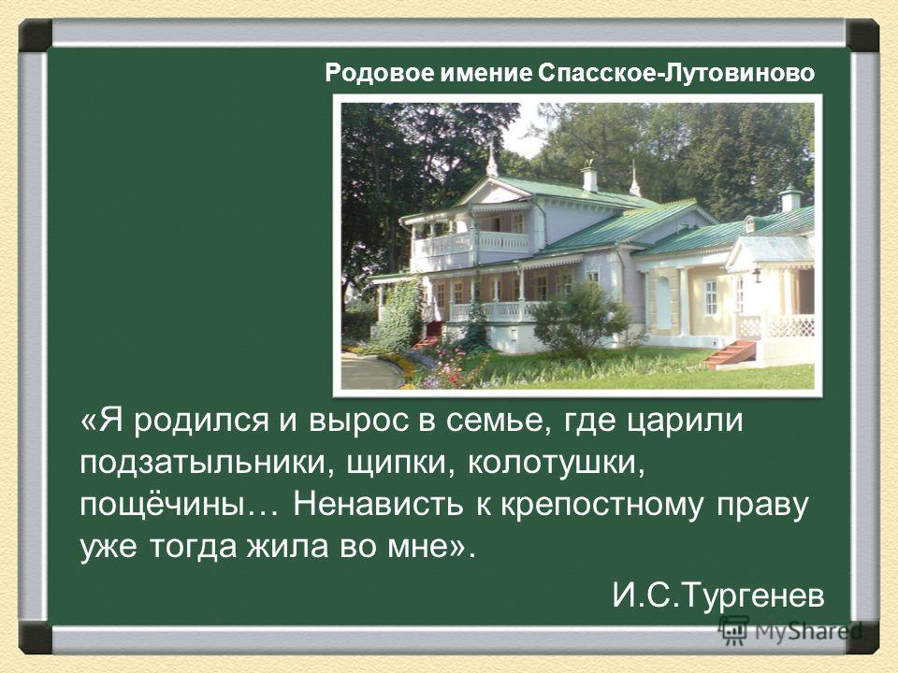

Слайд 4

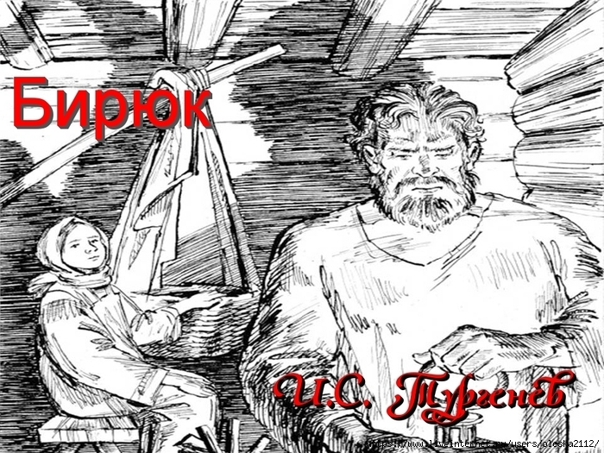

Слайд 5

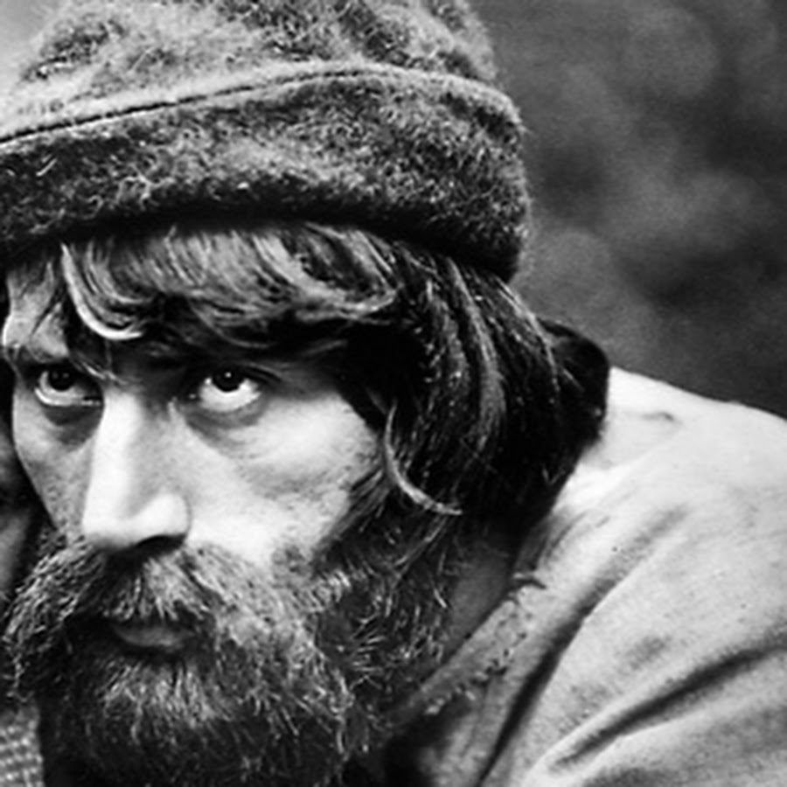

Бирюк- в словаре В.И.Даля это слово имеет значение "волк, волк-одиночка"; глядеть бирюком - волком, угрюмо, исподлобья; жить бирюком- одиноко,

Слайд 6

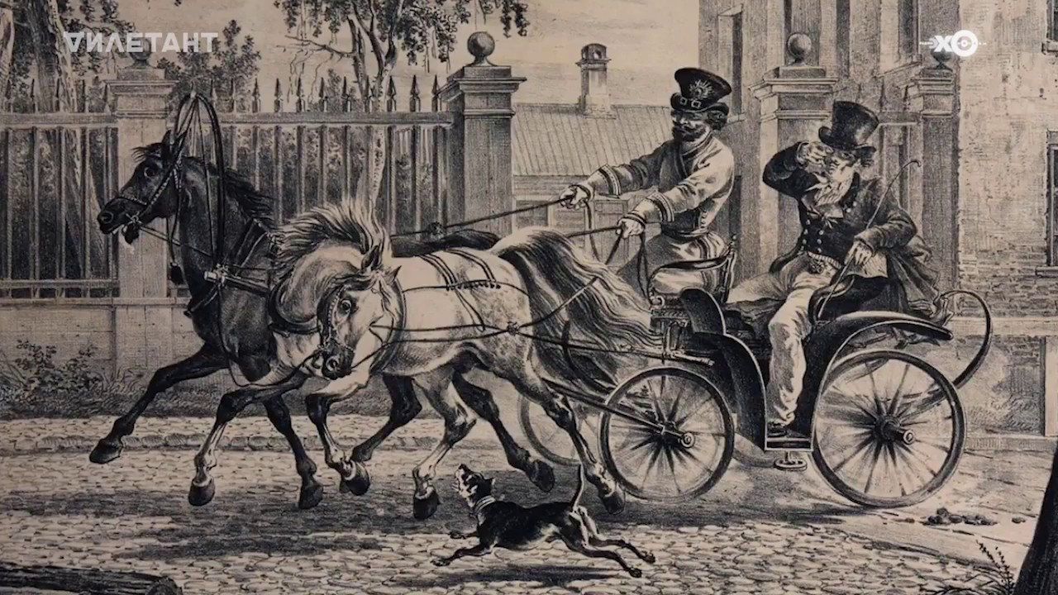

Беговые дрожки - пригодный для быстрой езды легкий двухместный открытый экипаж на рессорах.

Слайд 7

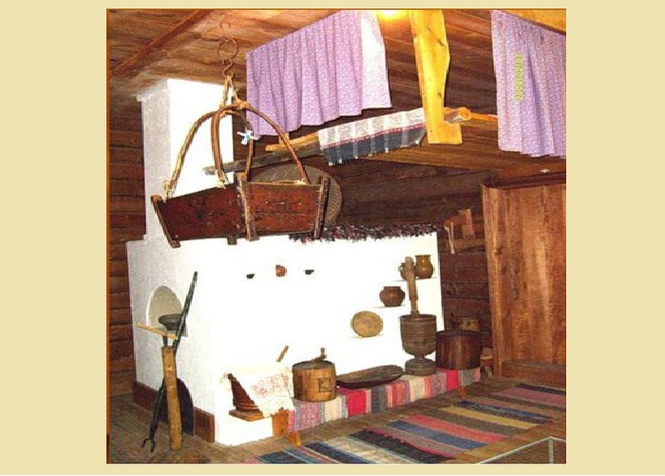

Полати –настил из досок для спанья, устраиваемый в избе под потолком между печью и противоположной ей стеной.

слайд 8

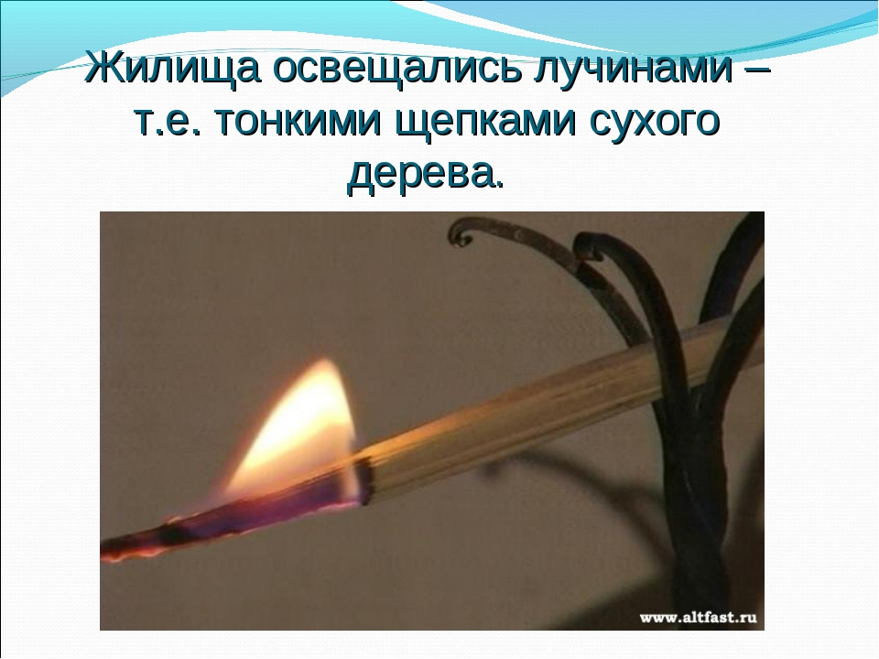

Лучина- тонкая длинная щепка сухого дерева, предназначенная для растопки печи или для освещения избы.

Слайд 9

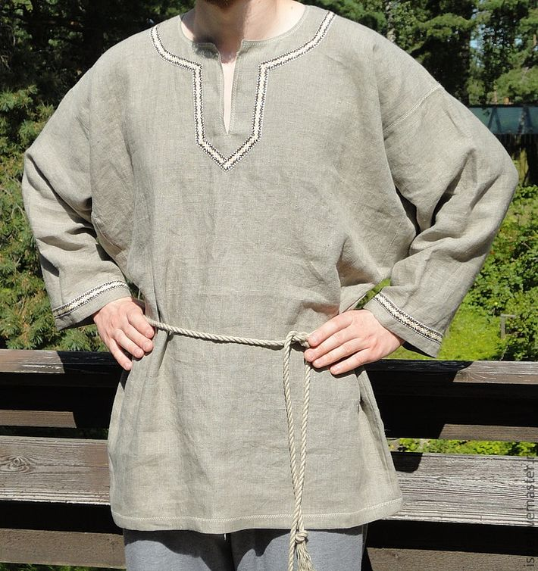

Замашная рубашка- рубаха соткана на самодельном ткацком стане из волокон конопли, которую выращивали в каждом крестьянском хозяйстве.

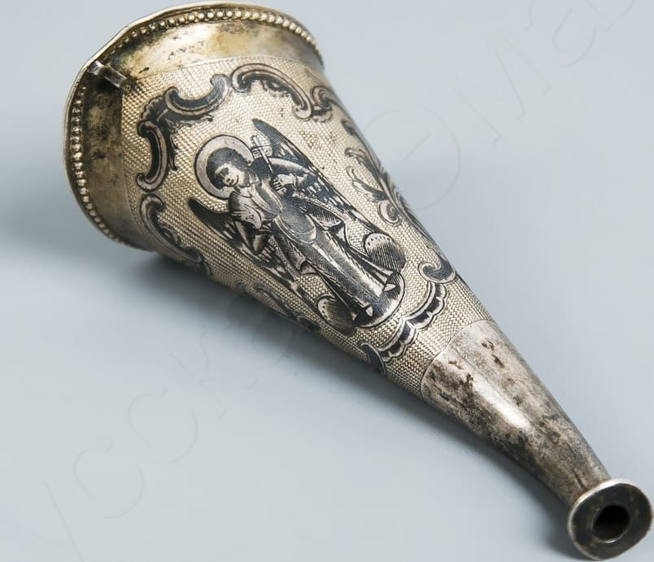

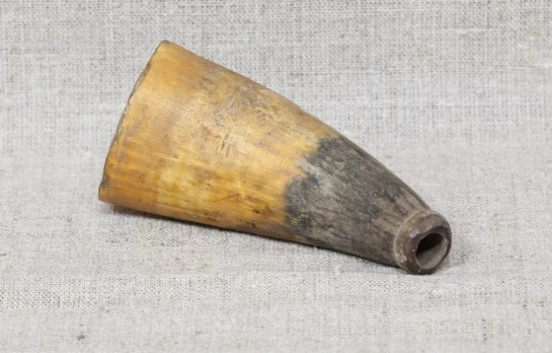
Слайд10

Рожок - для вскармливания детей использовали коровий рог, ложкой заливали в рог молоко, и ребенок пил. Граждане побогаче предпочитали не рога, а богато украшенные поилки из металла.

Анимация 11 краткое содержание бирюка ( начать от записи на экране «Бирюк»)

Слайд 12
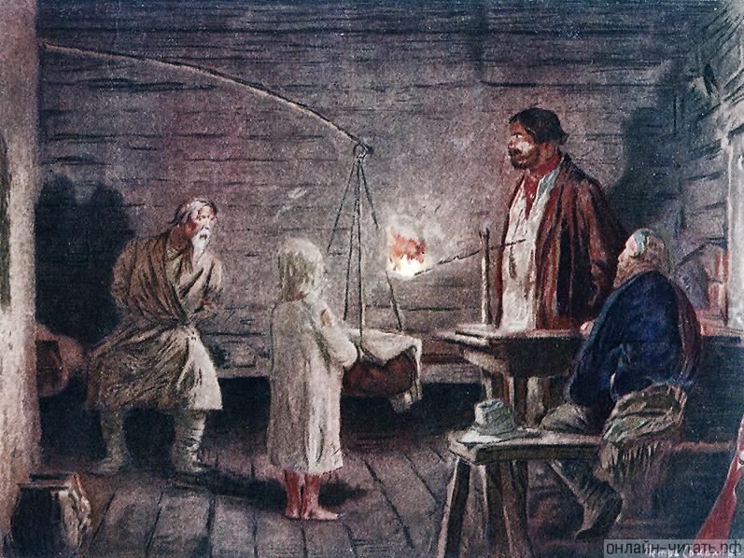

Задание группе Евгения
Портрет Бирюка
1.Выразительно прочитайте портретное описание Бирюка.
2. Что есть русское в этом портрете? Подтвердите цитатами.
3. Назовите главные портретные качества и запишите в кластер.

Задание группе Оксаны
Отношение Бирюка к своим обязанностям лесника.
1.Как относился лесник к своим обязанностям?
Подтвердите цитатами из текста ответ Бирюка охотнику:
- Должность свою справляю, - отвечал он угрюмо, - даром господский хлеб есть не приходится.
2.Сделайте вывод о характере Бирюка.
3.Какие качества характера героя вы хотели бы отметить?
Запишите их в кластер.

Задание группе Оксаны
Описание избы лесника
1.Найдите в описании избы лесника ключевые слова.
2.Прочитайте цитаты из описания избы, которые говорят об ужасающей бедности и запустении.
3..Для чего нужно в рассказе « Бирюк» описание избы?
4.Какие качества вы добавите к портрету героя? Запишите их в кластер.

Задание группе Евгения
Финальный эпизод в сюжете рассказа.

1.Какая сцена в этом маленьком рассказе может считаться самой важной. Объясните свой выбор.
2.Подготовьте её исполнение в лицах.
3.Какое качество характера проявил Фома Кузьмич, отпустив мужика?
4. Какие качества вы добавите к портрету Фомы Кузьмича?
Запишите их в кластер.

Слайд 15

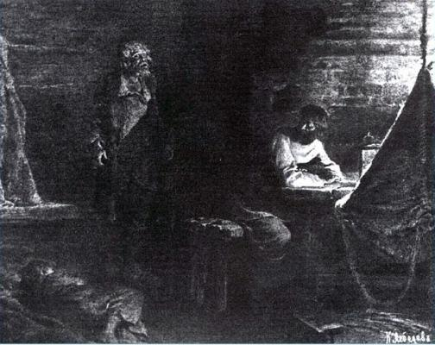

Слайд 16 гроза

Слайд 17

Сделайте правильный выбор темы рассказа «Бирюк»

«Жизнь Бирюка в лесу»;
« Тяжёлая жизнь крепостного лесника»;
«Тяжёлая жизнь крепостных»;
«Широта и загадочность русской души»;
« Борьба лесника с мужиками-ворами»

Определите идею рассказа «Бирюк»

« Протест И.С.Тургенева против крепостного права»;
«Обвинение крепостного права и насилия над личностью человека»;
«Осуждение крестьян, хотевших жестоко расправиться с Бирюком»

Слайд 18

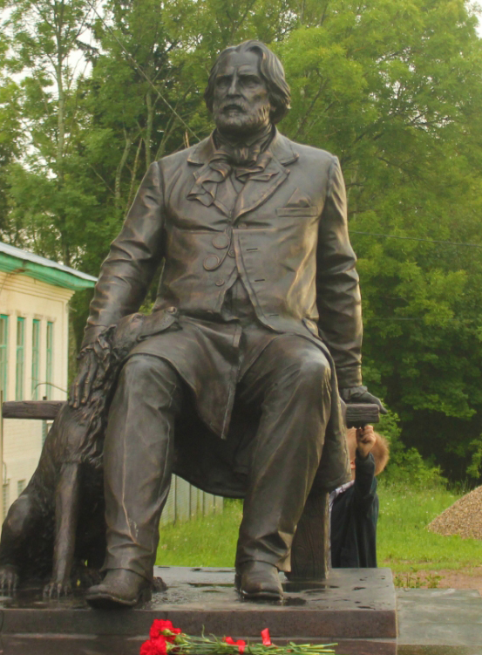

https://youtu.be/I3_cBbaDx_Y Гроза
https://youtu.be/CgIY9rQ5slY краткое содержание «Бирюка»
https://youtu.be/eU8bzewbzzs фоновая музыка
https://youtu.be/_gIRN1fb074 фоновая музыка
https://youtu.be/MYimU7-49Os фоновая музыка

